 **Giordania**

**terra di scoperte e di emozioni**

**Dalle acque leggendarie del Mar Morto alle rocce che custodiscono i millenari segreti di Petra**

## Dal 22 al 29 Marzo 2023

**Mercoledì 22 Marzo: Milano/Amman**

Ritrovo alle ore 9.00 a Milano Malpensa, operazioni di check-in e partenza con volo di linea Lufthansa delle ore 11.00 per Amman, via Francoforte. All’arrivo**,** alle 21.20 locali (+3h rispetto all’Italia), trasferimento privato in città e sistemazione all’Hotel 4 stelle.Cena epernottamento.

**Giovedì 23 Marzo: Amman e i Castelli del Deserto**

Prima colazione in hotel. Partenza verso il deserto orientale per le visite di tre fortezze: Al Kharraneh, Amra Castle (UNESCO World Heritage site) e Al Azraq. Sono tre delle oltre costruzioni conosciute come i “Castelli nel Deserto”. Questa porzione di deserto è famosa per essere stato teatro di alcune gesta di Lawrence d’Arabia e luogo d’ambientazione del suo libro “I Sette Pilastri della Saggezza”. Pranzo in ristorante. Nel pomeriggio, prima visita orientativa della Capitale Amman. Sulla collina Jabal al-Qala'a, la storica Cittadella comprende i pilastri del tempio romano di Ercole e il complesso ottocentesco del Palazzo degli Ommayyadi, noto per la sua imponente cupola. Ai piedi della cittadella si trova il Teatro Romano che vanta una capienza di 6000 posti a sedere. Rientro in Hotel, cena e pernottamento.

**Venerdì 24 Marzo:  Amman/Pella/Ajlun/ Jerash**

[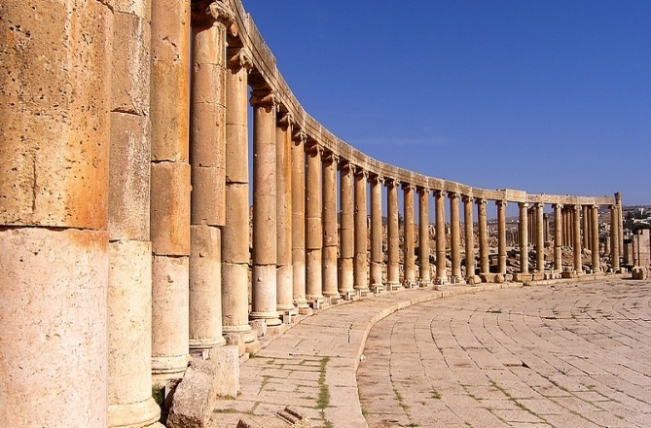](http://www.google.it/url?sa=i&rct=j&q=&esrc=s&frm=1&source=images&cd=&cad=rja&docid=YWsbaK_alQxB1M&tbnid=sIUINQ2KuBsMIM:&ved=0CAUQjRw&url=http://www.trekearth.com/gallery/Middle_East/Jordan/North/Jerash/jerash/photo889798.htm&ei=5NqNUunOAeHb0QWk5IGoCA&bvm=bv.56988011,d.d2k&psig=AFQjCNFxpLe5mGOuZ36ujYhPOyfJp41n9A&ust=1385114676137439)Prima colazione in hotel. Partenza per la visita di **Pella,** che si annida esattamente al livello del mare ai piedi della parte settentrionale del Giordano, con le sue antichità del periodo del Vecchio e del Nuovo Testamento. Proseguimento per **Ajlun,** lo splendido castello Qala'at ar – Rabatb, mirabile esempio di architettura militare islamica; fu costruito per difendersi dai Crociati e sorge su una collina che permette di spaziare con lo sguardo sino alla valle del Giordano. Pranzo in ristorante. Nel pomeriggio si continua verso **Jerash**, una delle città ellenistico-romane meglio conservate in Medio Oriente. Si trova a soli 48 Km da Amman e fu fondata da Alessandro Magno nel 330 A.C. E’ un sito archeologico di rara bellezza e viene paragonata alla nostra Pompei per l’ottimo stato di conservazione delle sue rovine. Era una delle capitali di provincia romane facente parte della Decapoli, la dinamica lega commerciale tra dieci città greco-romane. Al termine rientro ad Amman, cena e pernottamento in hotel.

**Sabato 25 Marzo:  Amman/ Madaba/ Monte Nebo/Kerak/Petra**

Prima colazione a buffet in albergo. Partenza per **Madaba,** nota come la città dei mosaici, per i mosaici bizantini che sono stati scoperti in tutta la città. Il più famoso di questi è la Carta di Madaba, una mappa a mosaico del 6 ° secolo che rappresenta la Terra Santa.  Sosta nel punto in cui Mosè salì sul **Monte Nebo**, il punto dal quale vide la terra promessa ma non vi entrò in quanto morì prima. Si visitano i mosaici che sono stati trovati dentro la chiesa che stanno ristrutturando, il piccolo museo e la zona panoramica dalla quale, con un po’ di fortuna, è possibile scorgere in lontananza la città di Gerusalemme. Pranzo in ristorante. Visita di **Kerak**, una fortezza crociata eretta intorno al 1142 da Pagano il coppiere, signore di Montreal, ed entrata nei possessi di Rinaldo di Chatillon, signore dell'Oltregiordano, nel 1176. In serata arrivo a Petra ed assegnazione delle camere riservate presso l’Hotel 4 stelle prescelto.Cena e pernottamento.

**Domenica 26 Marzo: Petra**

**[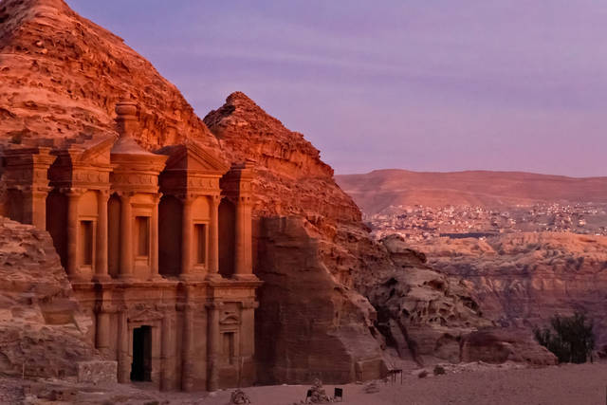](http://www.google.it/url?sa=i&rct=j&q=&esrc=s&source=images&cd=&cad=rja&uact=8&docid=-TB-uZcJ0JbBFM&tbnid=p0dv9y2paR2NBM:&ved=0CAUQjRw&url=http://www.zingarate.com/foto/birmania/le-piu-incredibili-strutture-costruite-dall-uomo/al-khazneh-a-petra-giordania.html&ei=fieYU5TxEMmFO5KQgcAC&bvm=bv.68693194,d.ZGU&psig=AFQjCNGQa7NrJ9zehiA1k5MFrH9Be0RrQg&ust=1402566889921516)**Prima colazione a buffet in albergo. Intera giornata dedicata alla visita di **Petra**, antica capitale del regno nabateo e della Provincia Romana d'Arabia, punto di incontro delle principali vie commerciali, sorge in una sorta di anfiteatro racchiuso da alte rocce scoscese ed attraversato dal letto di un fiume ora chiamato Wadi Musa. Le immense ricchezze accumulate durante il periodo nabateo servirono per l'erezione degli edifici pubblici e privati e l'escavazione di numerosissimi monumenti nel corpo della stessa montagna. Pranzo in ristorante locale. Cena e pernottamento in Hotel.

**Lunedì 27 Marzo: Petra/Piccola Petra/Wadi Rum**

[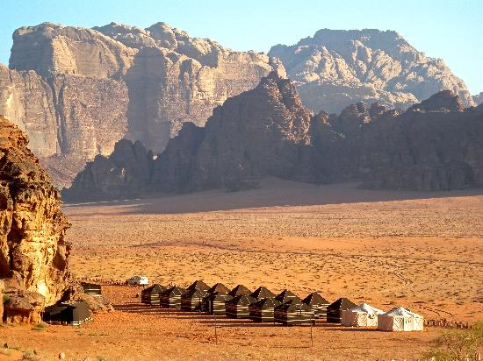](http://www.google.it/url?sa=i&rct=j&q=&esrc=s&source=images&cd=&cad=rja&uact=8&docid=NS68hBsx3IxPFM&tbnid=5ZtIOCBvXPDQPM:&ved=0CAUQjRw&url=http://www.tripadvisor.it/Hotel_Review-g303973-d2100995-Reviews-Milky_Way_Ecolodge-Wadi_Rum_Ma_in_Governorate.html&ei=bZOpU_3THKSl4gSfsoHQDA&bvm=bv.69620078,d.bGQ&psig=AFQjCNF_sl2tXeRv2Rjbi8wS0CsepAZJcg&ust=1403708636214612)Dopo la prima colazione a buffet in albergo, si parte verso la **Piccola Petra**. A differenza di Petra, nella quale i Nabatei vivevano e seppellivano i propri morti, Piccola Petra fu pensata per ospitare le carovane provenienti dall'Arabia e dall'Oriente, che andavano sino in Siria ed in Egitto. Per poterli far sostare dopo la traversata del Wadi Rum, i Nabatei scavarono prima delle piccole grotte nella roccia arenaria, arrivando poi a costruirne di grandiose per il numero di carovanieri che vi sostavano. Pranzo in ristorante locale. Nel pomeriggio, si prosegue poi verso **Wadi Rum**, antico luogo di passaggio delle carovane che, cariche di merce preziosa, dalla penisola arabica si spostavano verso nord per raggiungere i porti del Mediterraneo. La sua bellezza è caratterizzata da montagne segnata dal tempo, da letti di antichi laghi oramai prosciugati e da altissime dune di color rosso intenso. Numerose inoltre sono le incisioni e le pitture rupestri scolpite nelle rocce della famosa “valle della luna”. **Sistemazione al campo tendato, cena e pernottamento sotto le stelle del Deserto.**

**Martedì 28 Marzo: Wadi Rum/Aqaba /Mar Morto/Amman**

Prima colazione al campo tendato e partenza per la vicina **Aqaba**, la città più a sud della Giordania,  molto vicina sia al confine con **Israele** che al confine con l’**Arabia Saudita.** Visita della cittadina situata nell'omonimo golfo sul Mar Rosso e abitata fin dal 4.000 a.C. Breve visita e pranzo in ristorante. Proseguimento in direzione del **Mar Morto**, il punto più basso della terra, con i suoi 423 metri sotto il livello del mare. Sosta in questa località, che si trova proprio sulla frontiera occidentale della Giordania. L’acqua salata ed insolitamente ricca di minerali, fanghi e sorgenti minerali termali, sono una vera e propria cura per il corpo e per lo spirito. In serata arrivo ad Amman e sistemazione all’Hotel 4 stelle. Cena e pernottamento.

## Mercoledì 29 Marzo: Amman/Milano

Dopo la prima colazione, completamento della visita della capitale Amman con il suo Museo Archeologico, che ospita manufatti provenienti dai vari siti archeologici del paese. La collezione è organizzata in ordine cronologico e presenta antichi oggetti della vita quotidiana come vasellame, vetro, utensili di pietra e metallo, e materiale monumentale come iscrizioni e sculture.Pranzo in ristorante e trasferimento all'aeroporto di Amman in tempo utile per il volo di linea Austrian delle 15.55 per Milano Malpensa, via Vienna, con arrivo alle 22.00.

**QUOTA INDIVIDUALE DI PARTECIPAZIONE base 25 partecipanti:**

**Con sistemazione in camera doppia: € 1.580,00**

**supplemento camera singola: € 380,00**

**Assicurazione annullamento Ami Assistance FACOLTATIVA: € 60,00**

## LA QUOTA COMPRENDE:

## Viaggio aereo con voli di linea Lufthansa/Austrian Milano/Amman/Milano, in classe economica - Tasse aeroportuali – Bagaglio in stiva 23 Kg. – Accompagnatrice da Milano - Pullman privato a disposizione come da programma - Sistemazione nelle camere riservate con servizi privati presso gli Hotel previsti - Trattamento di pensione completa come da programma - Assistenza di guida locale culturale parlante lingua italiana come da programma – ingressi previsti in programma - Facchinaggio negli Hotel - Visto d’ingresso in Giordania - Assicurazione medico bagaglio in viaggio

## LA QUOTA NON COMPRENDE:

## Assicurazione facoltativa contro l’annullamento - Eventuali escursioni o ingressi non previsti e genericamente tutto quanto non specificato in programma e ne la “quota comprende”

**DOCUMENTO PER IL VIAGGIO**: Passaporto in corso di validità, con almeno 6 mesi di validità residua.

**DATA TERMINE ISCRIZIONI:**

entro il 30 Novembre 2022 per blocco voli e comunque fino ad esaurimento dei posti disponibili; acconto all'atto dell'iscrizione di euro 400,00 per persona. Saldo 20 giorni prima della partenza.

**PENALITA’ IN CASO DI RINUNCIA VIAGGIO:**

20% della quota di partecipazione sino a 46 giorni prima della partenza; 30% della quota di partecipazione da 45 a 31 giorni prima della partenza; 50% della quota di partecipazione da 30 a 15 giorni prima della partenza; 75% della quota di partecipazione da 14 a 7 giorni prima della partenza; 100% della quota dopo tale termine. Nessun rimborso sarà accordato a chi non si presenterà alla partenza o rinuncerà durante lo svolgimento del viaggio stesso. Il rinunciatario potrà farsi sostituire da un’altra persona, previo accordo con l’Agenzia.

## ORGANIZZAZIONE TECNICA: LE 7 MERAVIGLIE Via Caccialepori 4- 20148 MILANO LIC. 057141/9.5.95

## Tel. 02 48700422 Fax. 0240073176 mail: info@settemeraviglie.it